**Vous identifier en cas d’urgence !**

Lors de nos sorties à vélo, malgré notre prudence, nous ne sommes pas à l’abri d’un imprévu : nous pouvons par exemple être victime d’un malaise, d’un accident et ne plus être en mesure de communiquer.

Il s’avère alors nécessaire de pouvoir **contacter l'un de nos proches**et donc de connaître son nom et son numéro de téléphone.

Nos compagnons de route gagneront du temps en prenant connaissance de nos directives.

De plus, lorsque **le personnel soignant arrivera sur les lieux , il gagnera du temps**s’il a à portée de main des données vitales sur notre personne : âge, allergie, éventuels antécédents médicaux, traitement en cours etc.   
  
Pensons à avoir sur nous des informations personnelles vitales :

 Nom

 Groupe sanguin

 Numéro de la personne à contacter en cas d’urgence

 Numéro du médecin traitant

 Traitements médicaux et antécédents éventuels

  Allergies éventuelles

 Toute information personnelle jugée utile

Il existe plusieurs supports plus ou moins onéreux …

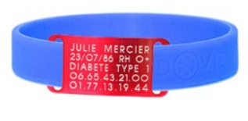 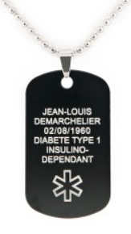

… une **simple fiche plastifiée bien renseignée,** portée sur vous, fera largement l’affaire !

